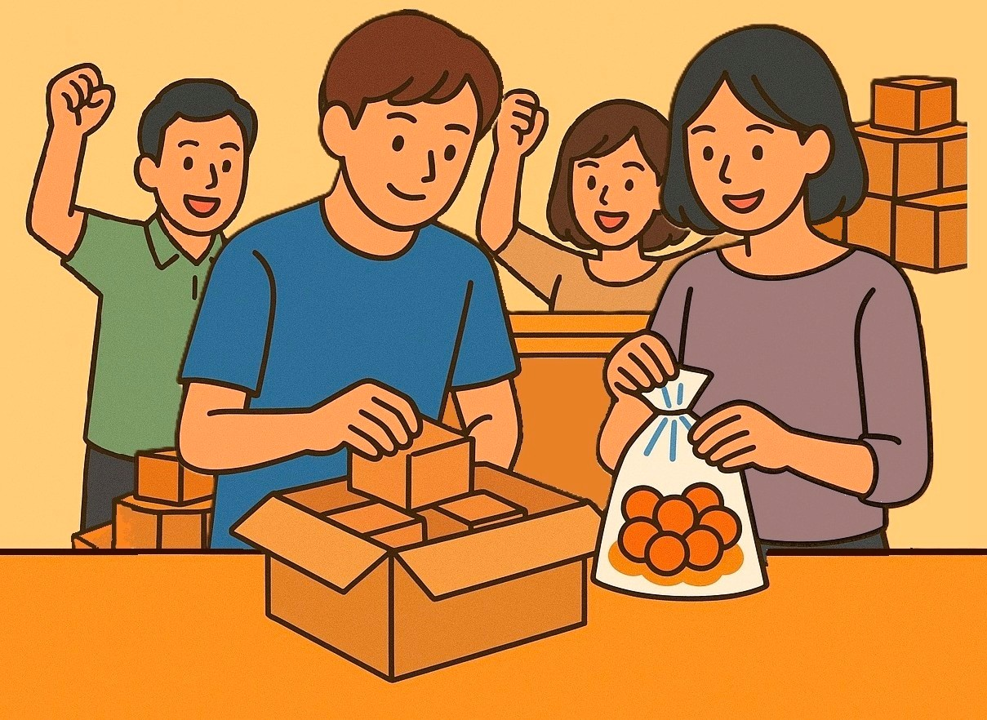

**しゅう**

**し**

**えん**

**せん**

**ろう**

**たく**

就労選択支援

しゅう

し

えん

せん

ろう

たく

～　あなたのみ　あなたの　いっしょにつけよう　～

～　あなたのみ　あなたの　いっしょにつけよう　～

にうやきかた

ってなんだろう？



こんなみについて**にえて**

**サポートしてくれるサービス**です。

※、をするではありません。

**のしかた**

**をする**

**１**

のがいでのをします

**２**

**３**

**などをしてみよう**

あなたのみなどをるために、などをしてみましょう

２から５までのきを１かでいます

しくは、またはへごください

**事業所（担当課）名〇〇〇〇〇〇〇〇〇〇〇**

電話：〇〇〇〇-〇〇-〇〇〇〇　メール：〇〇〇〇〇〇＠〇〇〇〇

住所：〇〇〇〇〇〇〇〇〇〇〇

R７.１０ つがる西北五広域連合　就労支援部会・相談支援部会作成

がえるのかな？



**①すでに・A・Bを**

**っており、したい**

**②くことにきながいのある**

**③などの**がです。

**４.**

**をふりかえろう**

スタッフやなどとに「な」や「な」などについてしいます

**５**

**きかたのアドバイスをもらおうをする**

みんなでしったことを、あなたにわかりやすくえます

**６３**

**のステップをぼう**

アドバイスをもとに、にうきかたやサービスなどをびます